Transceiver-software for CCIR Radiopaging Code No. 1

(Recommendation 584, Genf 1982, POCSAG Code)

POCSAG Protokoll En-/Dekoder V2.0 für Windows 95 und Windows NT

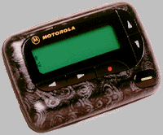
©1997-2003 bei D. Fliegl, DG9MHZ

Was bedeutet POCSAG ?

POCSAG ist eine Abkürzung für Post Office Code Standard Advisory Group. Diese Gruppe hat das am weitesten verbreitetste Protokoll für Funkrufdienste entwickelt. Ein Funkrufempfänger (Pager) ist eine kleine Schachtel mit einem Empfänger und einem Dekoder für POCSAG Signale. Jeder Funkrufdienst hat seine eigene Frequenz und jeder Pager hat seine eigene Adresse. Man unterscheidet 3 Sorten von Pagern:
- Pieper, ohne Anzeige, können nur auf verschiedene Arten piepen,
- Numerische, mit Flüssigkristallanzeige für bis zu 20-stellige Zahlen Zahlen,
- Alphanumerische, wie oben, aber mit der Fähigkeit bis zu 240 Zeichen lange ASCII Nachrichten anzuzeigen.

Die meisten Funkrufdienste benutzen alle 3 Arten von Pagern auf der gleichen Frequenz. Deswegen muß irgendwie die Entscheidung getroffen werden, welche Art der Nachricht (Piepen, Numerisch, Alpha) übertragen werden soll. Dies wird durch die unteren 2-Bit (Funktionsbits) der Pageradresse realisiert. Allerdings gibt es keine allgemeine Spezifikation dieser Funktionszuordnung und deshalb benutzt jeder Funkrufdienst eine andere Zuordnung. Die POC32 Software erlaubt die individuelle Einstellung sowie die automatische Erkennung der Funktionsbits und der Bitrate. Dadurch sollte sie sich als universeller Dekoder für alle Funkrufdienste eignen.
Für alle deutschen Benutzer stellt die Software vorprogrammierte Einstellungen für TMOBIL, QUIX und TelMi zur Verfügung. Auch der neue Dienst Skyper, der einen verschlüsselten ASCII Zeichensatz verwendet kann damit auch dekodiert werden. Vielen Dank an die Deutsche Telekom für das Fax mit der Spezifikation!

Was macht die Software?

Ein Empfänger (= Scanner), der über einen Basisband (= Diskriminator-) ausgang verfügt, wird auf die Frequenz eines Paging-Dienstes (Siehe Anhang) eingestellt. Das POCASAG-Signal am Ausgang wird an eine Soundkarte oder einen Dekoder für die serielle Schnittstelle angeschlossen. Wem es Spaß macht, der kann auch die Soundkarte zusammen mit dem Dekoder für die serielle Schnittstelle verwenden. Auf diese Art und Weise können drei Quellen gleichzeitig dekodiert werden.
Jedes dekodierte POCSAG Paket wird im POC32 Monitorfenster dargestellt. Welche Inhalte hier zu erwarten sind, hängt vom dekodierten Funkrufdienst ab. Der Inhalt dieses Fensters kann gespeichert, geladen, gedruckt oder auf die Zwischenablage kopiert werden. Sollen eine oder mehr Zeilen auf die Zwischenablage kopiert werden, dann muß das Icon auf der linken Seite der gewünschten Zeile(n) markiert werden und der Befehl Kopieren gewählt werden.

Wie wird die Software installiert?

Bei POC32 handelt es sich um Shareware, die 30 Tage lang kostenlos zum Testen zur Verfügung steht. Soll die Software nach dieser Zeit weiter verwendet werden, so kann sie beim Autor oder einem offiziellen Distributor registriert werden. Mehr dazu? Siehe Seite 7!

Wichtig: Diese Software läuft nur unter Windows 95/98/ME/NT/2000/XP, jedoch nicht unter Windows 3.11 (auch nicht, wenn WIN32s installiert ist!).

Beim ersten Start...

... können unter En-/Dekoder - Eigenschaften - Hardware Basisadresse und Interrupt des gewünschten COM-Ports eingestellt werden. Falls eine Soundkarte installiert ist, sollte diese als Dekoder dienen. Das Basisband Signal muß dann nur noch auf den Line IN oder Mikrofon- Eingang gegeben werden.
Eine zusätzliche Filterschaltung ist nicht erforderlich. Sollte jedoch eine geringe Eingangsimpedanz der Soundkarte das Ausgangssignal des Empfängers reduzieren oder kurzschließen, empfiehlt sich ein kleiner gleichspannungsgekoppelter Verstärker.
Mit Hilfe der Windows Lautstärkeregelung kann unter Optionen - Eigenschaften - Aufnahme. Der gewünschte Eingang gewählt und das Signal ausgesteuert werden. Der rote Balken des Aussteuerungsinstrumentes sollte gerade nicht mehr aufleuchten, sobald Daten gesendet werden. Im POC32 Hardware-Eigenschaftsdialog können für die Soundkarte noch zusätzliche Parameter eingestellt werden: Hier kann ein Tiefpaßfilter (als FIR) eingeschaltet werden, das ZF-Anteile eliminiert. Bei Stereo-Soundkarten können zwei unterschiedliche Quellen gleichzeitig dekodiert werden (Im Soundkartendialog 2 Kanäle auswählen).
Generell führt das Einschalten der Fehlerkorrektur zu mehr dekodierten Paketen, was jedoch nicht bedeutet, daß der Inhalt fehlerfrei ist! Es wird empfohlen die Fehlerkorrektur zu deaktivieren, so werden nur die Pakete mit fehlerfreiem Adreßfeld dekodiert.

Funkschnittstelle, Modulation und Demodulation (nur Windows95/98/ME):

Kodierung : Binär, NRZ (non-return-to-zero)
Modulation : Frequenzumtastung (FSK)
Hub : +4,0KHz (logisch "0") und -4,0KHz (logisch "1")
Kanalraster : 20KHz
Bitrate : 512Bit/s, 1200Bit/s und 2400Bit/s
Computer Schnittstelle
FUNK | RS232 | 9 PIN | 25 PIN
PTT | RTS | 7 | 4
TXDATA | DTR | 4 | 20
RXDATA | CTS | 8 | 5
GND | GND | 5 | 7

Wie werden Signale empfangen?

Der Empfang funktioniert entweder mit Hilfe einer Soundkarte oder einem kleinen Dekoder an der RS232 Schnittstelle. Unter Windows NT ist der Betrieb an der RS232 Schnittstelle nicht möglich. Generell ist der Betrieb an der Soundkarte vorzuziehen, weil man dabei weniger falsch machen kann. Falls jedoch keine Soundkarte zur Verfügung steht, kann man einfach den Dekoder von oben nachbauen - er paßt prima in ein RS232 Steckergehäuse! Für den störungsfreien Betrieb ist es erforderlich einen ungefilterten gleichspannungsgekoppelten Basisband- (= Diskriminator-) Ausgang eines Empfängers zu verwenden. Das nachfolgende Bild demonstriert den Unterschied zwischen einem normalen NF- und einem Basisband-Ausgang.

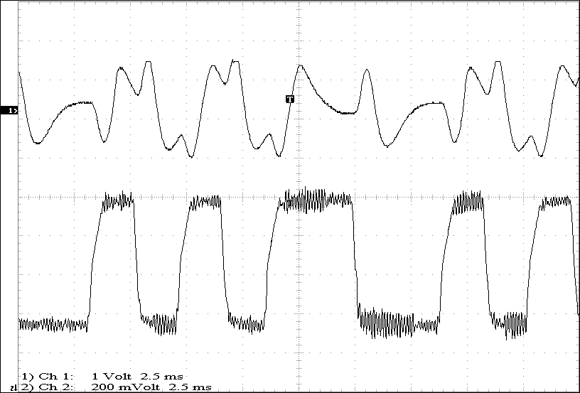

Die obere Kurve zeigt einen normalen NF-Ausgang: Es gibt keine klar definierten Flanken mehr und eine zuverlässige Dekodierung der logischen Zustände im Signal ist unmöglich.
Die untere Kurve zeigt einen ungefilterten Basisband-Ausgang, der noch mit einigen ZF Anteilen behaftet ist, jedoch klare Flanken aufzeigt.

WICHTIG: Der Kopfhörerausgang des Empfängers / Scanners eignet sich NICHT zur Dekodierung von POCSAG Signalen. Geeignete Modifikationen an Empfängern können von Fachmännern vorgenommen werden, mehr Informationen hierzu sind in den scannerbezogenen Newsgroups im Internet zu finden.
Der Dekoder für die serielle Schnittstelle:

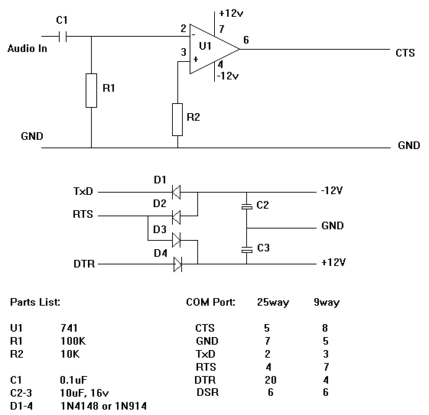

Tips zur Verwendung des Dekoders für die serielle Schnittstelle:
Eine automatische Erkennung der Bitrate ist auch möglich, aber die Dekoderhardware erlaubt nur ein zweifach-Oversampling. Das bedeutet, daß die Bitratenerkennung durch Mustererkennung realisiert wurde: Die Software schaltet automatisch auf die Bitrate, bei der das empfangene Bitmuster den meisten Sinn macht. Gut, dieses Vorgehen ist nicht für alle Anwendungen sehr befriedigend, da die maximale Irrtumswahrscheinlichkeit etwa 5% beträgt. Die Qualität der Erkennung hängt vor allem vom Empfang am: Am besten funktioniert sie, wenn das Signal wenig Rauschen und ohne Interferenzen aufweist.
Während POC32 läuft sollte keine andere Applikation auf den POC32 COM-Port zugreifen. Dieses Verhalten ist ein Zugeständnis an den ‘geteilten’ COM-Port, der auch noch für die serielle Kommunikation verwendet werden kann. Sollte das Programm auf einem PCI-Bus Rechner installiert werden, darf der Windows95 COM-Port Treiber auf keinen Fall entfernt werden, weil er dadurch komplett aus dem System entfernt wird!

TIP: Wer ein HAMCOM Modem verwendet, kann im Dialog En-/Decoder - Eigenschafen – Hardware&Co - RX-Datenleitung auf DSR umstellen, so kann dieses Modem ohne Veränderungen verwendet werden. Sollte das HAMCOM Modem nicht funktionieren, so kann man versuchen die RX-Datenleitung von DSR auf CTS umzulöten.

Bekannte Probleme

Auf einigen PCI-Motherboards neuerer Bauart ist es nicht möglich einen Dekoder an der seriellen Schnittstelle zu betreiben. Dies liegt daran, daß der serielle Schnittstellenbaustein sich nicht von POC32 zur Abtastung der POCSAG Signale umprogrammieren läßt. Das DOS Programm PD von Pete Baston ist jedoch in der Lage mit jeder seriellen Schnittstelle umzugehen – einziger Nachteil: Es läuft nur unter DOS.
Weitere Informationen sind in der englischsprachigen Textdatei troubleshooting.txt zu finden.

Wie wird gesendet?

Senden funktioniert zur Zeit nur unter Windows 95/98/ME und nicht unter Windows NT/2000/XP, da hierfür die RS232 Schnittstelle verwendet wird. Hierzu einfach die Leitung TX-DATA über einen Spannungsteiler (100KOhm Trimmpotentiometer) direkt mit den Modulationseingang des Senders verbinden. Jetzt muß der Hub und ggf. die Polarität des Datensignals angepaßt werden. Letzteres geschieht über Eigenschaften, Encoder, Leitungen Invertieren. Ein Kalibrierungssignal kann erzeugt werden, wenn ein TX-Delay von mehr als 100 gewählt wird. Nun kann gesendet werden, indem der Befehl Senden ausgewählt wird. Dadurch öffnet sich ein Fenster in dem alle für die Aussendung eines POCSAG Pakets notwendigen Daten eingegeben werden können. Nach dem OK Drücken wird das Paket ausgesendet und die Aussendung im Monitorfenster vermerkt. Ein kleiner Tip: Wenn sich schon Einträge im Monitorfenster befinden, kann jeweils einer davon für die Aussendung ausgewählt werden, indem er ganz links an seinem Icon markiert wird.
Bei Verwendung eines PLL-Senders mit eng angekoppelter Schleife kann eine Aussendung nicht möglich sein, da die niedrigste übertragbare Frequenz über der untersten Frequenz des Datensignals liegt.

Technische Daten zur Software

Datenabtastrate und Synchronisation
- COM-Port: Empfang: 1024, 2400 und 4800 Bit/s, DPLL mit UART und Bitmustererkennung, Senden: 512, 1200, 2400 Bit/s
- Soundkarte: Empfang: 11025KHz, 16Bit/Sample, FIR-Filter (schaltbar), ein DPLL für jede Bitrate und jeden Kanal, 64Kbyte Puffer

Fehlerkorrektur BCH:
- 2 Einzelbitfehler (schaltbar)
- Fehlerhafte Adreßworte werden unterdrückt
- Fehlerhafte Datenworte werden angezeigt

Compiler Microsoft Visual C++ V 5.0 mit Microsoft Foundation Classes.

Was man über deutsche Funkrufsysteme wissen sollte

Die POCSAG Dienste der TMOBIL (Deutsche Telekom AG) sind auf diesen drei Frequenzen zu finden: f1=465.97MHz, f2=466.075MHz, f3=466.230MHz.
Sie heißen Cityruf (f1 + 512Bit/s),
Euromessage (f2 + 1200Bit/s + in wester Europa),
Inforuf (f3 + eigenes sync. Wort + Börseninfo),
SCALL (f3 + 1200Bit/s)
Skyper (f1 + 1200Bit/s Verschlüsselter ASCII-Zeichensatz).

Seit Mitte 1995 bietet die MINIRUF GmbH einen landesweiten Dienst unter dem Namen QUIX auf der Frequenz 448.475MHz mit1200 und 2400Bit/s gemischt an.

Seit Anfang1996 bietet die Deutsche Funkruf GmbH einen landesweiten Dienst unter dem Namen TelMi auf der Frequenz 448.425MHz mit 512 und 1200 Bit/s gemischt an.

Seit Mitte 1996 gibt es den Informations und Funkrufdienst SKYPER der Deutschen Telekom auf f1 mit 1200Bit/s.

Wie findet man die Adresse eines deutschen Funkrufempfängers heraus

Auf der Rückseite eines jeden deutschen Empfängers befindet sich eine ID-Nummer mit folgendem Aussehen:
ID XYZ-AAAAAAA-HH-P

X: 1 Einzelruf- (ER) oder Zielruf- (ZR) Empfänger
2 Gruppenrufempfänger

Y: 0 Nurton (NT)
1 Numerik (N)
2 Alphanumerik (AN)
3 Numerik mit Auslandsberechtigung
4 Alphanumerik mit Auslandsberechtigung

Z: 0 Cityruf, f1
1 Cityruf oder SCALL, f2
2 Euromessage, f2
3 Cityruf oder SCALL, f3
4 Inforuf, f3

A: Entspricht der Empfängeradresse in dezimaler Schreibweise.

H: Hersteller

P: Prüfziffer

Diese und weitere Informationen können auf meiner Homepage gefunden werden:
http://www.baycom.de/products/poc32

Für weitere amateurfunkspezifische Fragen stehe ich gerne per E-Mail zur Verfügung:
poc32@baycom.de

Bei Problemen mit POC32 bitte nie folgende Informationen vergessen:
- Die genaue Version von POC32
- Der Hersteller und Typ des Motherboards (COM-Port Dekoder) oder der Soundkarte
- Das verwendete Betriebssystem.

Nachwort / Disclaimer

Diese Software entstand in meiner Freizeit aus rein privatem Interesse. Ich habe das Programm nach bestem Wissen und Gewissen erprobt und hoffe, daß es auf den meisten Rechnern ohne Probleme läuft. Für Schäden, die durch den Einsatz von POC32 oder durch die Veränderung von Empfängern entstehen, übernehme ich natürlich keine Haftung.
Die in dieser Dokumentation genannten Produkt- und Firmennamen sind eingetragene Warenzeichen der jeweiligen Firmen.

Die Registrierung

Bei POC32 handelt es sich um Shareware, die 30 Tage lang kostenlos zum Testen zur Verfügung steht. Soll die Software nach dieser Zeit weiter verwendet werden, so kann sie bei der BayCom GmbH registriert werden.
Wenn Ihnen diese Software gefällt, dann können Sie gegen €24.99 die Vollversion erwerben. Sie unterstützen damit natürlich auch Weiter- und Neuentwicklungen! Dieser Preis gilt nur für den nichtkommerziellen Einsatz! Soll das Programm außerhalb der durch die Lizenzbestimmungen abgedeckten Einsatzbereiche verwendet werden, muß eine ausdrückliche und schriftliche Genehmigung beim Autor angefordert werden. Der Autor behält sich vor, bei Verstößen gegen die Lizenzbestimmungen rechtliche Schritte einzuleiten.

Die Software kann unter http://www.baycom.de/products/poc32 online gekauft werden.

Sie erhalten nach der Buchung des Betrages per Email die Registrierungsdaten für POC32.

